Уважаемые родители !

Разве не приятно отправиться в лес по грибы. Однако грибников и любителей этой пищи может подстерегать грозная опасность - отравление грибами, т.к. не каждый знает, какие из них являются съедобными, а какие ядовитые, тем более большую опасность представляют отравления грибами у детей.
В целях предупреждения отравления грибами ни когда не собирайте грибы:
- вблизи свалок, полей, обработанных ядохимикатами, железнодорожных путей и автодорог, под высоковольтными линиями;
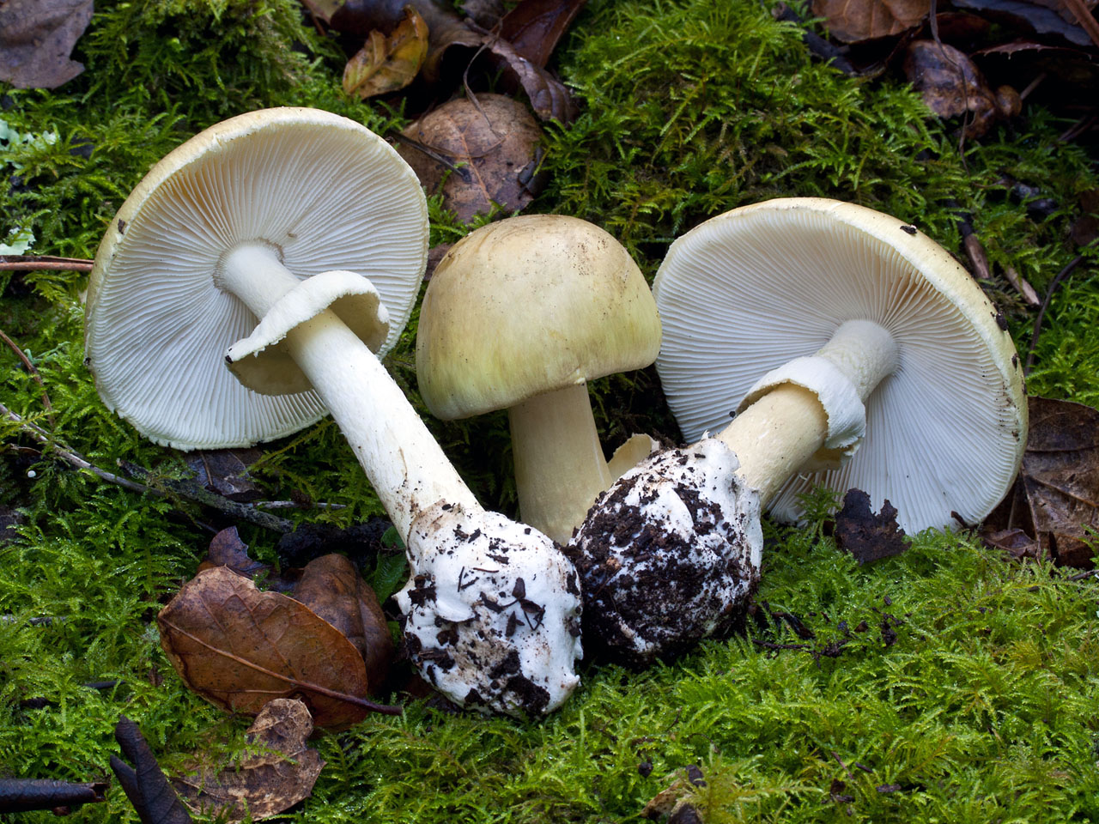

- с неприятным запахом, имеющие у основания клубневидное утолщение, с оболочкой, "сумкой" у основания ножки;
- появившиеся после первых заморозков, которые могут вызвать появление в грибах ядовитых веществ.
Правильно обрабатывайте грибы, незнакомые не собирайте. Не давайте употреблять в пищу грибы детям до 14 лет.
Берегите себя и своих детей !

Комиссия по делам несовершеннолетних и защите их прав Еланского муниципального района Волгоградской области
2017 год

